รายชื่อ และตัวชี้วัด Key In จังหวัดสระแก้ว และผู้รับผิดชอบรายงานผลการดำเนินงาน
 | ชื่อตัวชี้วัด | ผู้รายงาน | ลงข้อมูล ม.ค.60
1 | ร้อยละของเด็กอายุ 0-5 ปี มีพัฒนาการสมวัย | ปวีณภัสสร์ คล้ำศิริ | ลงข้อมูลแล้ว
2 | ร้อยละของเด็กอายุ 0-5 ปี สูงดีสมส่วน และส่วนสูงเฉลี่ยที่อายุ 5 ปี | ปวีณภัสสร์ คล้ำศิริ | ยังไม่ลงข้อมูล
3 | ร้อยละของเด็กวัยเรียน สูงดีสมส่วน | ทินกร ฉันคนุช | ยังไม่ลงข้อมูล
4 | ร้อยละของเด็กกลุ่มอายุ 0-12 ปีฟันดีไม่มีผุ (cavity free) | ประณีต เกตุชาติ | ลงข้อมูลแล้ว
5 | อัตราการคลอดมีชีพในหญิงอายุ 15-19 ปี | สุลีรัตน์ เพ็ชรสมบัติ | ยังไม่ลงข้อมูล
6 | ร้อยละของตำบลที่มีระบบการส่งเสริมสุขภาพดูแลผู้สูงอายุระยะยาว (Long Term Care) ในชุมชนผ่านเกณฑ์ | จาตุรงค์ จันทร์เรือง | ยังไม่ลงข้อมูล
7 | ร้อยละของ Healthy Ageing | จาตุรงค์ จันทร์เรือง | ยังไม่ลงข้อมูล(*แบบบันทึกไม่สมบูรณ์)
8 | ร้อยละของจังหวัดมีศูนย์ปฏิบัติการภาวะฉุกเฉิน (EOC) และทีมตระหนักรู้สถานการณ์ (SAT) ที่สามารถปฏิบัติงานได้จริง | สมบัติ พึ่งเกษม | ลงข้อมูลแล้ว
9 | อัตราความสำเร็จการรักษาผู้ป่วยวัณโรครายใหม่และกลับเป็นซ้ำ | กาญจนา อ่ำอินทร์ | ลงข้อมูลแล้ว
10 | ร้อยละของกลุ่มประชากรหลักที่เข้าถึงบริการป้องกันโรคเอดส์และโรคติดต่อทางเพศสัมพันธ์เชิงรุก | วรรณวิมล สุรินทร์ศักดิ์ | ลงข้อมูลแล้ว
11 | ร้อยละของตำบลจัดการสุขภาพในการเฝ้าระวัง ป้องกันแก้ไขปัญหาโรคพยาธิใบไม้ตับและมะเร็งท่อน้ำดี | ประวิทย์ คำนึง | ลงข้อมูลแล้ว
12 | อัตราผู้ป่วยความดันโลหิตสูงและ/หรือเบาหวานรายใหม่ | ภัทรา ผาแก้ว | (*แบบบันทึกไม่สมบูรณ์)
13 | ร้อยละของผลิตภัณฑ์อาหารสดและอาหารแปรรูปมีความปลอดภัย | นารีรัตน์ ประเสริฐศรี | ลงข้อมูลแล้ว
14 | ร้อยละของผู้ป่วยยาเสพติดที่หยุดเสพต่อเนื่อง 3 เดือน หลังจำหน่ายจากการบำบัดรักษา (3 month remission rate) | กฤษณา ฤทธิ์เดช | (*แบบบันทึกไม่สมบูรณ์)
15 | ร้อยละของโรงพยาบาลที่พัฒนาอนามัยสิ่งแวดล้อมได้ตามเกณฑ์ GREEN&CLEAN Hospital | เอกชัย หอมชื่น | ลงข้อมูลแล้ว
16 | ร้อยละของผู้ป่วยเบาหวาน ความดันโลหิตสูงที่ขึ้นทะเบียนได้รับการประเมินโอกาสเสี่ยงต่อโรคหัวใจและหลอดเลือด (CVD Risk) | ภัทรา ผาแก้ว | ลงข้อมูลแล้ว
17 | อัตราการเกิดการกำเริบเฉียบพลันในผู้ป่วยโรคปอดอุดกั้นเรื้อรัง | ภัทรา ผาแก้ว | ลงข้อมูลแล้ว
18 | ร้อยละของผู้ป่วยนอกได้รับบริการการแพทย์แผนไทยและการแพทย์ทางเลือกที่ได้มาตรฐาน | กัญญา เทพรัตนะ | ลงข้อมูลแล้ว
19 | ร้อยละของผู้ป่วยโรคซึมเศร้าเข้าถึงบริการสุขภาพจิต | กฤษณา ฤทธิ์เดช | ลงข้อมูลแล้ว
20 | ร้อยละของผู้ป่วย CKD ที่มีอัตราการลดลงของ eGFR<4 ml/min/1.73m^2/yr | ภัทรา ผาแก้ว | ลงข้อมูลแล้ว
21 | ร้อยละของผู้ป่วยตาบอดจากต้อกระจก (Blinding Cataract) ได้รับการผ่าตัดภายใน 30 วัน | จาตุรงค์ จันทร์เรือง | ยังไม่ลงข้อมูล
22 | ร้อยละการผ่านเกณฑ์ของหน่วยบริการสาธารณสุข สำหรับการจัดบริการอาชีวอนามัย และเวชกรรมสิ่งแวดล้อมในเขตพัฒนาเศรษฐกิจพิเศษ ตามเกณฑ์ที่กำหนด | นารีรัตน์ ประเสริฐศรี | ลงข้อมูลแล้วผ(รอตรวจสอบข้อมูล)
23 | ร้อยละของหน่วยงานในสังกัดกระทรวงสาธารณสุขผ่านเกณฑ์การประเมิน ITA | วรางคณา พรมเสา | ลงข้อมูลแล้ว

ขั้นตอนการรายงานผลการดำเนินงานตาม KPI จังหวัด
- เข้าไปที่ http://healthkpi.moph.go.th และเลือก Log in
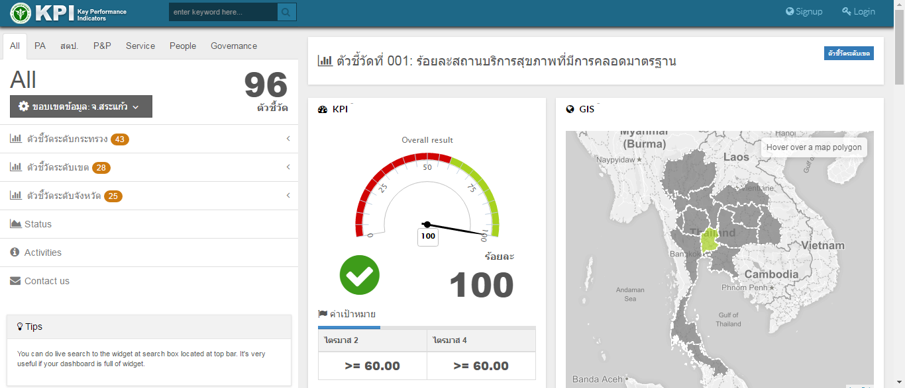

- Log in โดยใช้เลขประจำตัวประชาชน และ Password คือ รหัสเน็ตของสสจ. 6 หลัก
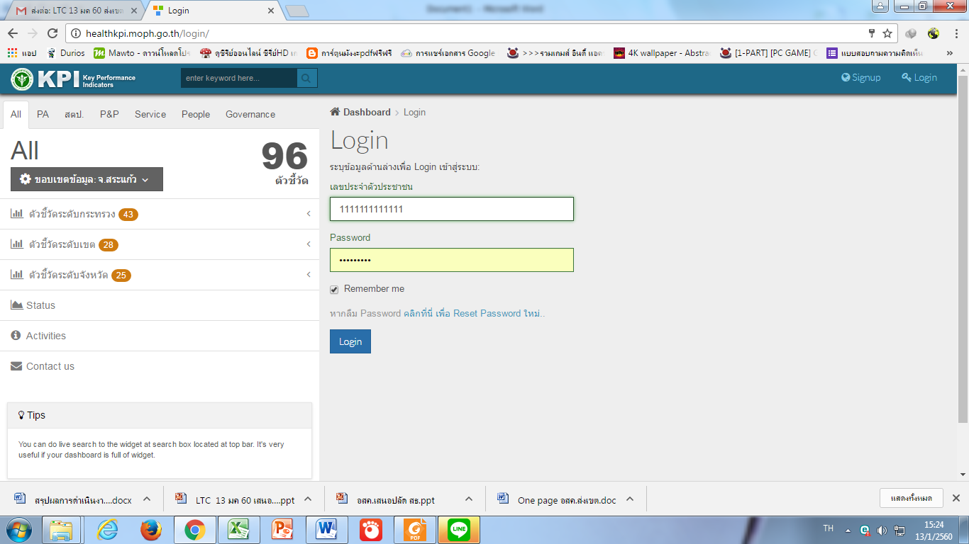
รหัสเน็ตของสสจ. 6 หลัก
เลขประจำตัวประชาชน 13 หลัก

- คลิ๊กชื่อตนเองมุมขวาบนเลือก Setting
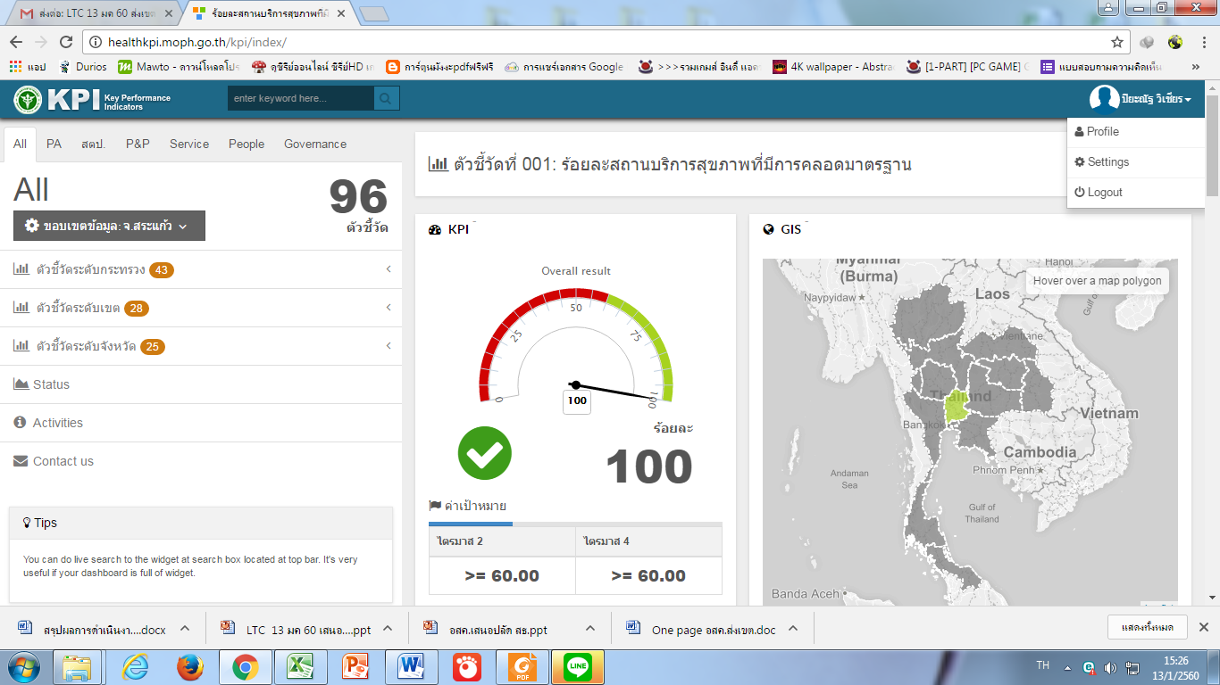
2
1

- คลิ๊กด้านซ้ายเลือก “รายงานผลตัวชี้วัด”
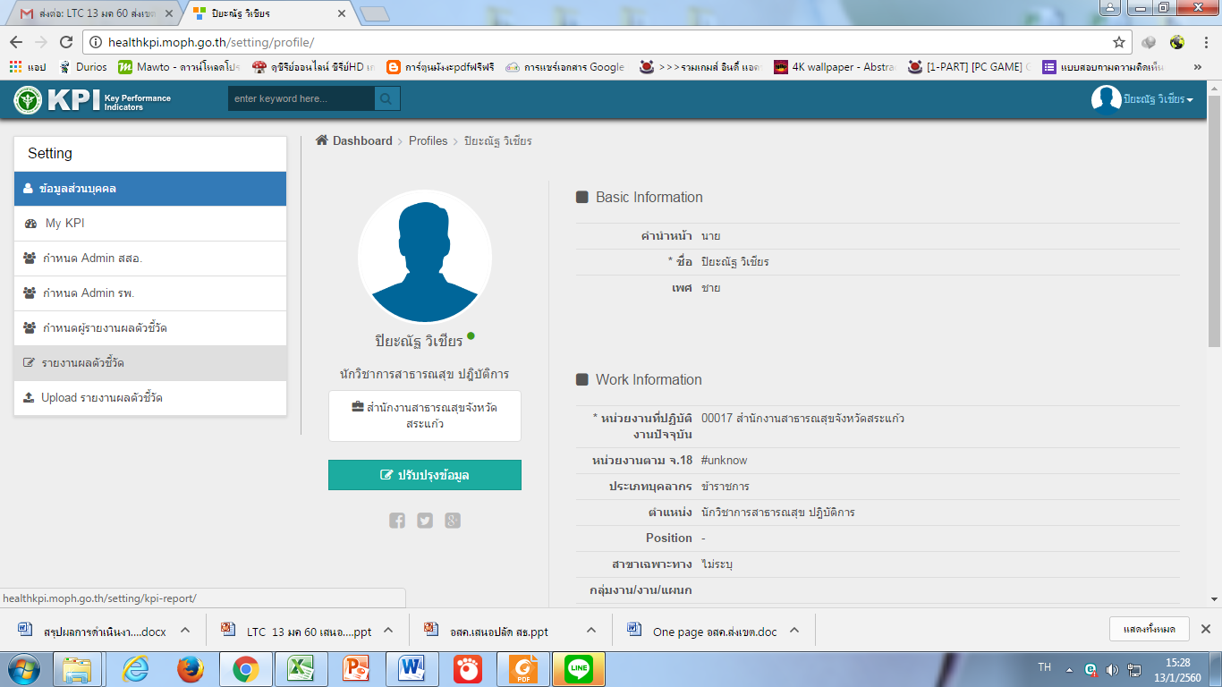

- คลิ๊ก “รายงานผล” ที่ด้านขวามือ
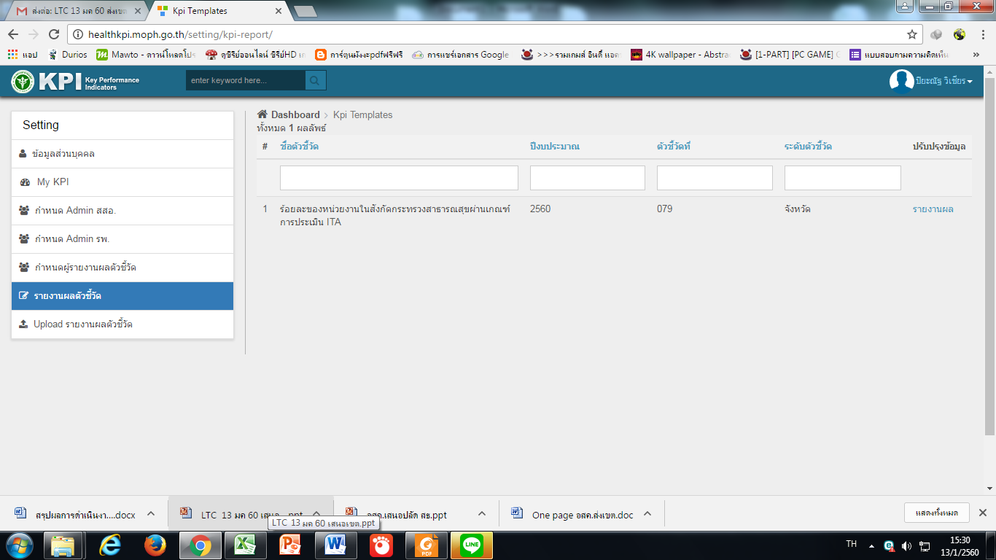

- กรอกข้อมูลตามคำอธิบาย และ template เมื่อกรอกเสร็จกด Apply
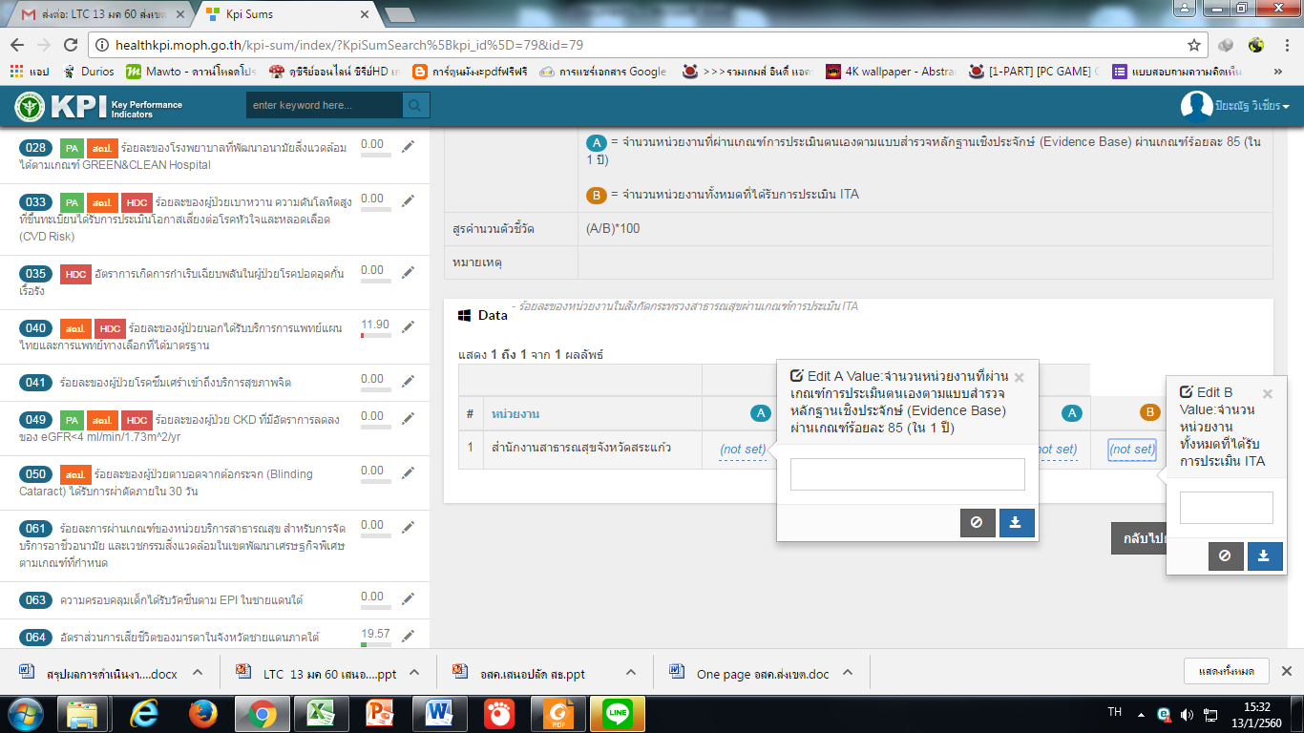
3
2
1

